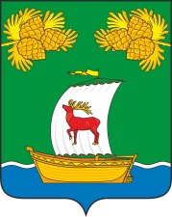

РОССИЙСКАЯ ФЕДЕРАЦИЯ

ИРКУТСКАЯ ОБЛАСТЬ

АДМИНИСТРАЦИЯ

ЖИГАЛОВСКОГО МУНИЦИПАЛЬНОГО ОБРАЗОВАНИЯ
ПОСТАНОВЛЕНИЕ

01.02.2022г. №16 | р.п. Жигалово

О признании утратившим силу постановления
администрации Жигаловского МО от 02.04.2019 г.
№ 31 «Об утверждении административного
регламента по осуществлению муниципального
земельного контроля в Жигаловском МО»

В целях приведения в соответствие с действующим законодательством Российской Федерации нормативно правовых актов Жигаловского муниципального образования, руководствуясь Федеральным законом от 06.10.2003 года №131-ФЗ «Об общих принципах организации местного самоуправления в Российской Федерации», администрация Жигаловского муниципального образования

ПОСТАНОВЛЯЕТ:

1. Признать утратившим силу постановление администрации Жигаловского муниципального образования от 02.04.2019 года № 31 «Об утверждении административного регламента по осуществлению муниципального земельного контроля в Жигаловском МО».
- Настоящее постановление подлежит официальному опубликованию в газете «Спецвыпуск Жигалово» и размещению в сети Интернет на официальном сайте Жигаловского муниципального образования.

Глава Жигаловского
муниципального образования Д.А. Лунёв

